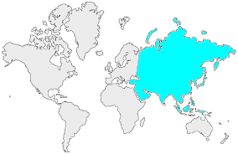6 | L’ASIE  La faune, la flore & l'économie

La faune
Le peuplement animal est très riche en raison de la diversité du relief et du climat. On trouve essentiellement des rhinocéros, des éléphants d'Asie et des chameaux, ainsi que des hippopotames, des zébus, des yacks, des tigres et des ours.

La flore
Au sud des froides toundras sibériennes se trouvent des forêts boréales (résineux et bouleaux). Les steppes boisées s'étendent jusqu'en Chine, puis deviennent plus loin des déserts.
Au sud-est s'étendent des zones de cultures fertiles, soumises aux moussons. Les régions côtières et les abords des fleuves de Chine, du Japon, d'Inde et d'Indonésie sont des zones de rizières très peuplées.
En Chine et au Japon, la transition entre zone tempérée et zone tropicale se fait progressivement.

L'économie
L'Asie dispose d'importantes ressources naturelles, qui ont parfois un intérêt stratégique (pétrole au Proche-Orient). La Chine produit près de 30% du charbon consommé dans le monde. Les centrales nucléaires et hydroélectriques sont nombreuses sur le continent.  L'agriculture est dominée par le riz dans l'Asie des moussons (85% de la production mondiale de riz en provient), et le blé dans les régions plus sèches. | 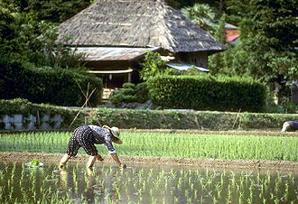  Une rizière en Chine

Les cultures fruitières et maraîchères irriguées sont le fait des pays du Proche et du Moyen-Orient. Dans l'ensemble, les rendements ont été améliorés par l'utilisation d'engrais et de nouvelles variétés, afin de répondre à une demande croissante (croissance démographique).
L'élevage s'est développé en Asie orientale. Les bœufs, les porcs et la volaille sont les principales productions. La pêche est également très importante (les plus grands producteurs mondiaux sont asiatiques).
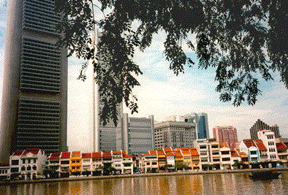  Singapour - Contraste entre tradition et modernité | L'Asie du Sud-Est est la partie la plus industrialisée du continent. Le Japon, ainsi que les "quatre dragons", ont fondé leur économie sur des activités de haute technologie. A l'ouest, en revanche, on trouve plutôt des industries lourdes.  Le commerce est une activité très développée, aussi bien à l'intérieur de l'ensemble asiatique et pacifique qu'avec le reste du monde. Tokyo, Hongkong et Singapour sont les plus importantes places financières du continent. Les trafics aérien et maritime (pétrole, conteneurs) sont en continuel développement.

